

Aplikacija za prepoznavanje biljke upotrebom dubokog učenja

Studijski program: Računarstvo i informatika

Modul: Softversko inženjerstvo

Predmet: Studijsko-istraživački rad

|  |  |
| --- | --- |
| Student: | Profesor: |
|  |  |
| Milica Sokolov,  broj indeksa 1655 | Prof. dr Valentina Nejković |

Niš, septembar 2024. godina

**Sadržaj:**

1 Uvod 1

2 Pregled literature 1

3 Podaci 3

4 Obrada i priprema podataka 4

4.1 Učitavanje i predprocesiranje slika 4

4.2 Podela podataka na trening i test setove 5

4.3 Augmentacija podataka 5

4.4 Uklanjanje anomalija korišćenjem autoencoder-a 5

4.5 Balansiranje klasa 6

5 Modeli i metode 6

5.1 EfficientNet model 6

6 Treniranje modela 10

6.1 Definisanje optimizatora, funkcije gubitka i epoha 10

6.2 11

6.3 Strategija ranog zaustavljanja (Early Stopping) 11

6.4 K-fold cross-validation metoda 11

6.5 Stratified K-fold cross-validation 12

7 Evaluacija podataka i rezultati 13

7.1 Evaluacija modela korišćenjem testnog skupa 13

7.2 Izveštaji o performansama modela 13

7.3 Matrica konfuzije 16

7.4 ROC krive 18

7.5 Analiza grešaka 20

7.6 Distribucija predikcija 21

7.7 Zaključak o evaluaciji 23

8 Diskusija 24

8.1 Analiza rezultata i performansi modela 24

8.2 Prednosti korišćenja EfficientNet modela 25

8.3 Mane korišćenja EfficientNet modela 25

8.4 Predlog poboljšanja za budući rad 26

9 Aplikacija za automatsko prepoznavanje biljaka 27

10 Zaključak 30

11 Literatura 31

# Uvod

Mašinsko učenje i prepoznavanje slika postali su ključne oblasti istraživanja i primene u savremenim tehnološkim rešenjima. Ovi alati omogućavaju automatizaciju složenih zadataka koji su prethodno zahtevali značajan ljudski trud. U kontekstu prepoznavanja biljaka, mašinsko učenje, a naročito duboko učenje, pruža priliku da se na brz i efikasan način analiziraju velike količine vizuelnih podataka, čime se znatno unapređuju tradicionalne metode klasifikacije.

Tradicionalni pristupi identifikaciji biljaka, poput taksonomskih metoda, oslanjaju se na detaljnu analizu fizičkih karakteristika biljaka, što zahteva duboko stručno znanje i često je podložno subjektivnim procenama. Ovi pristupi su takođe vremenski zahtevni i teško se skaliraju na veće skupove podataka. Razvoj konvolucionih neuronskih mreža (CNN) donosi revoluciju u oblasti prepoznavanja slika, omogućavajući precizno prepoznavanje složenih vizuelnih obrazaca direktno iz sirovih slika. CNN modeli automatski identifikuju ključne karakteristike slika, poput oblika, teksture i boja, što ih čini idealnim za zadatke poput klasifikacije biljaka.

Prepoznavanje biljaka putem slika ima značajne primene u oblastima kao što su poljoprivreda, botanika, ekologija i medicina. U poljoprivredi, brzo i precizno prepoznavanje biljnih vrsta pomaže u identifikaciji štetočina i bolesti, planiranju odgovarajućih tretmana i optimizaciji prinosa. U ekologiji, prepoznavanje biljaka je ključno za praćenje biodiverziteta i očuvanje ugroženih vrsta, dok u medicini, pravilna identifikacija biljaka može doprineti otkrivanju novih lekovitih svojstava. Ove aplikacije naglašavaju važnost razvoja pouzdanih i efikasnih modela za automatsko prepoznavanje biljaka.

Jedan od glavnih izazova u ovom procesu jeste rešavanje problema povezanih s varijacijama u osvetljenju, različitim perspektivama i složenim pozadinama koje često prate slike biljaka. CNN modeli pokazali su se kao izuzetno prilagodljivi u rešavanju ovih problema, zahvaljujući svojoj sposobnosti da prepoznaju i analiziraju složene vizuelne obrasce u različitim uslovima. Korišćenjem dubokih arhitektura, kao što je EfficientNet, moguće je dodatno unaprediti efikasnost i tačnost klasifikacije biljaka, čak i pri ograničenim računarima resursima.

Cilj ovog istraživanja je razvoj modela dubokog učenja za klasifikaciju biljaka, s fokusom na prepoznavanje pet različitih vrsta cvetova – kamilice, tulipana, ruža, suncokreta i maslačka. Efikasnost modela biće procenjena korišćenjem naprednih metoda validacije, uključujući K-fold cross-validation, kako bi se osigurala pouzdanost rezultata. Rad ne samo da doprinosi tehnološkom unapređenju u oblasti prepoznavanja biljaka, već pruža i šire mogućnosti primene u oblastima poljoprivrede, ekologije i obrazovanja.

# Pregled literature

Razvoj tehnologija dubokog učenja doveo je do značajnog napretka u prepoznavanju biljaka putem slika, a različite arhitekture neuronskih mreža doprinele su ovom napretku svojim specifičnim pristupima i karakteristikama. Početna istraživanja oslanjala su se na osnovne CNN arhitekture poput AlexNet-a i VGGNet-a, koje su otvorile vrata za primenu neuronskih mreža u zadacima klasifikacije slika. AlexNet je uspešno rešavao probleme na jednostavnijim datasetovima, ali se suočavao s izazovima u kompleksnijim okruženjima, dok je VGGNet unapredio performanse dubljim mrežama, uz povećanje složenosti i potrošnje resursa.

Dalji razvoj doneo je napredne arhitekture poput ResNet-a i DenseNet-a, koje su uvele nove tehnike za poboljšanje efikasnosti i tačnosti. ResNet je rešio problem degradacije performansi u dubokim mrežama uvodeći rezidualne blokove, dok je DenseNet omogućio bolje deljenje informacija između slojeva mreže, čime su oba modela pokazala izvanredne rezultate u klasifikaciji biljaka. Međutim, njihova implementacija u realnim uslovima često je otežana visokim zahtevima za računalnim resursima

Nedavni napredak u arhitekturama doneo je Vision Transformers, koji su ponudili alternativni pristup analizi slika putem mehanizama pažnje. Ova arhitektura pokazala se izuzetno uspešnom u rešavanju složenih problema prepoznavanja, ali zahteva velike datasetove i moćne resurse za treniranje, što je čini nepraktičnom za manje skupove podataka ili primene sa ograničenim računalnim kapacitetima.

U svetlu ovih dostignuća, EfficientNet se istakao kao optimalno rešenje za balansiranje između tačnosti i efikasnosti. Ova arhitektura koristi princip proporcionalnog skaliranja dubine, širine i rezolucije mreže, čime obezbeđuje visoku tačnost uz minimalnu potrošnju resursa. U poređenju sa drugim modelima, poput ResNet-a ili ViT-a, EfficientNet postiže slične ili bolje rezultate, ali uz značajno manji broj parametara i niže hardverske zahteve. Njegova robusnost u radu sa slikama koje imaju varijacije u pozadini, osvetljenju i perspektivi čini ga posebno pogodnim za zadatak prepoznavanja biljaka, gde su takve varijacije česte.

Izbor EfficientNet-a u ovom istraživanju zasniva se na njegovoj sposobnosti da postigne visoku tačnost i stabilnost čak i na datasetovima sa ograničenim resursima. Njegova prilagodljivost omogućava primenu u širokom spektru scenarija, od aplikacija za edukaciju do praktičnih alata za prepoznavanje biljaka u poljoprivredi i ekologiji. Uprkos brojnim naprednim arhitekturama koje nude izuzetne performanse, EfficientNet se izdvaja kao najpogodnije rešenje za ovaj specifični zadatak zbog svoje efikasnosti i praktične primene.

# Podaci

Skup podataka korišćen u ovom istraživanju preuzet je sa Kaggle sajta i sadrži ukupno 4.242 slike pet različitih vrsta cvetova. Ove slike su podeljene u sledeće klase: kamilica, suncokret, ruža, tulipan i maslačak. Svaka klasa sadrži približno 800 slika, sa blagim varijacijama u broju slika po klasi. Ovaj balansiran skup omogućava dobru procenu modela jer su sve klase dovoljno zastupljene, što sprečava pristrasnost prema dominantnim klasama.

Distribucija klasa:

* **Kamilica:** 764 slike
* **Suncokret:** 733 slike
* **Ruža:** 784 slike
* **Tulipan:** 984 slike
* **Maslačak:** 1.052 slike

Slike unutar ovog skupa podataka su različitih rezolucija i proporcija, što modelu postavlja izazov da nauči robusne karakteristike koje su relevantne za klasifikaciju, bez obzira na varijacije u veličini i perspektivi slika.

Raznolikost i značaj klasa:

1. **Kamilica:** Kamilica je poznata po belim laticama i žutom središtu, što je čini vizuelno upečatljivom i relativno jednostavnom za klasifikaciju. Model mora naučiti da prepoznaje specifične obrasce u boji i strukturi kako bi pravilno identifikovao ovu klasu.
2. **Suncokret:** Suncokreti se odlikuju velikim žutim cvetovima i često se prikazuju sa karakterističnim središtem. Njihova visoka stabljika i veliki prečnik cveta mogu izazvati varijacije u prikazima na slikama, što zahteva fleksibilnost u prepoznavanju ključnih karakteristika.
3. **Ruža:** Ruže dolaze u različitim bojama i varijacijama, uključujući crvene, bele, roze i žute. Ova raznovrsnost boja predstavlja izazov za model, jer mora naučiti kako da razlikuje ruže od ostalih cvetova na osnovu oblika latica i teksture, a ne samo na osnovu boje.
4. **Tulipan:** Tulipani se često prikazuju u raznobojnim grupama, što može dovesti do komplikacija u tačnoj klasifikaciji. Model mora pravilno naučiti oblike latica i stabljike kako bi pravilno identifikovao tulipane, bez obzira na boje.
5. **Maslačak:** Maslačci su prepoznatljivi po svojim žutim cvetovima i karakterističnom obliku latica. S obzirom na to da maslačci prolaze kroz različite faze cvetanja (od žutog cveta do faze semena sa perjanim oblikom), model mora biti sposoban da prepoznaje ove različite faze kao deo iste klase.

**Uloga u klasifikacionom zadatku:**

Svaka od ovih klasa predstavlja različit izazov za model, jer se cvetovi razlikuju ne samo po bojama i oblicima, već i po varijacijama u pozadini, osvetljenju i rezoluciji slika. Glavni zadatak modela jeste da nauči prepoznatljive karakteristike svake klase koje su ključne za tačnu klasifikaciju. To uključuje prepoznavanje specifičnih oblika latica, boja i struktura koje definišu svaki cvet, čak i u prisustvu vizuelnih šumova i varijacija u okruženju.

# Obrada i priprema podataka

Obrada i priprema podataka predstavljaju ključni korak u svakom projektu mašinskog učenja, a u zadacima klasifikacije slika, poput ovog, od suštinskog je značaja pravilno obraditi slike kako bi model mogao efikasno da uči relevantne karakteristike. Postizanje visoke tačnosti zavisi od kvaliteta i formata podataka, a u ovom radu, proces je organizovan kroz nekoliko faza, uključujući učitavanje i predprocesiranje slika, augmentaciju i balansiranje klasa. Cilj ovih koraka bio je da se podaci prilagode potrebama modela i poboljšaju performanse tokom treniranja.

## Učitavanje i predprocesiranje slika

Skup podataka korišćen u ovom istraživanju sastojao se od 4242 slike različitih vrsta cvetova podeljenih u pet kategorija: kamilica, tulipan, ruža, suncokret i maslačak. Svaka klasa ima približno 800 slika, ali zbog različitih rezolucija i proporcija, bilo je neophodno ujednačiti dimenzije slika kako bi bile prikladne za ulazni sloj modela.

**Promena veličine slika**: Sve slike su smanjene na dimenzije od 224x224 piksela kako bi odgovarale ulaznim specifikacijama EfficientNet modela. Promena veličine omogućava da sve slike imaju konzistentan format, što je ključno za pravilno funkcionisanje modela. Ukoliko slike nisu jedinstvenih dimenzija, model bi se suočio sa tehničkim problemima prilikom obrade ulaznih podataka, a treniranje bi bilo manje efikasno.

**Normalizacija podataka**: Pikselske vrednosti slika normalizovane su tako da budu u opsegu od 0 do 1, primenom standardnih srednjih vrednosti i standardnih devijacija RGB kanala za duboke modele trenirane na ImageNet skupu podataka. Normalizacija ubrzava konvergenciju algoritma za optimizaciju i omogućava modelu da uči iz podataka koji su konzistentni i ravnomerno raspoređeni.

## Podela podataka na trening i test setove

Kako bi se model evaluirao na neviđenim podacima, skup podataka je podeljen na trening (80%) i test set (20%). Trening set koristi se za obučavanje modela, dok test set ostaje nepromenjen sve do završne evaluacije kako bi se procenila tačnost na nepoznatim podacima. Korišćena je funkcija train_test_split iz sklearn biblioteke, uz primenu stratifikacije, kako bi distribucija klasa bila proporcionalna u oba skupa, što sprečava pristrasnost prema određenim klasama.

## Augmentacija podataka

Da bi se poboljšala sposobnost modela da generalizuje na nove, neviđene slike i smanjila mogućnost pretreniranja (overfitting), primenjene su različite tehnike augmentacije podataka. Augmentacija podrazumeva kreiranje varijacija slika putem rotacija, flipova, pomeranja i promena veličine, čime se model izlaže različitim verzijama slike istog cveta.

Korišćene transformacije uključuju:

* **Rotacija**: Slike su rotirane nasumično do 20 stepeni, što modelu omogućava da nauči karakteristike cvetova nezavisno od njihove orijentacije.
* **Horizontalno flipovanje**: Pomaže modelu da prepoznaje cvetove bez obzira na njihovu stranu.
* **Zoom i translacija**: Slike su zumirane ili pomerene nasumično do 15%, kako bi se modelu pružile različite perspektive istih objekata.

Ove tehnike doprinose kreiranju raznovrsnog seta podataka bez potrebe za ručnim proširenjem skupa, smanjujući mogućnost overfitting-a i omogućavajući modelu da postane robusniji na različite varijacije u slikama.

## Uklanjanje anomalija korišćenjem autoencoder-a

U ovom istraživanju je korišćen autoencoder model za detekciju i uklanjanje anomalija, kao što su slike lošeg kvaliteta ili one koje ne pripadaju nijednoj od klasa. Autoencoder funkcioniše tako što se trenira na rekonstrukciji ulaznih slika, a slike sa visokim rekonstrukcijskim gubitkom (tj. one koje autoencoder ne može pravilno rekonstruisati) smatraju se anomalijama.

* **Treniranje autoencoder-a**: Autoencoder je treniran na trening setu kako bi naučio pravilno rekonstruisati slike cvetova.
* **Detekcija anomalija**: Slike sa visokim rekonstrukcijskim gubitkom su identifikovane kao anomalije i uklonjene iz trening seta.

Ovaj korak je od suštinske važnosti jer uklanjanje loših slika poboljšava tačnost modela i smanjuje šum u podacima.

## Balansiranje klasa

Jedan od ključnih izazova u klasifikacionim zadacima je nebalansiranost klasa, gde određene klase imaju više primera od drugih. Kako bi se izbeglo favorizovanje češće zastupljenih klasa (npr. maslačak sa 1052 slike), korišćene su **težine klasa** koje prilagođavaju doprinos svake klase tokom treniranja. Manje zastupljene klase dobijaju veći značaj u funkciji gubitka, čime se obezbeđuje ravnomernija raspodela učenja između svih klasa.

# Modeli i metode

U ovom delu detaljno ćemo opisati korišćeni EfficientNet model, razloge zašto je izabran za ovaj zadatak klasifikacije cvetova, kao i arhitekturu mreže i prilagođavanja koja su izvršena kako bi se model optimizovao za ovaj specifični zadatak. Takođe ćemo objasniti metode K-fold cross-validation i Stratified K-fold cross-validation, koje su korišćene za evaluaciju i treniranje modela, obezbeđujući pouzdanost rezultata i proporcionalnost klasa tokom validacije.

## EfficientNet model

EfficientNet je napredna arhitektura dubokog učenja razvijena s ciljem da balansira između visoke tačnosti i efikasnosti modela. Ovaj model se oslanja na metod compound scaling, što znači da proporcionalno skalira dubinu (broj slojeva), širinu (broj filtera po sloju) i rezoluciju ulaznih slika, čime se optimizuje iskorišćenost resursa. Efikasnost u pogledu broja parametara i potrebnih resursa za treniranje čini ga idealnim izborom za zadatke poput klasifikacije slika cvetova, gde se očekuje visoka tačnost uz uštedu resursa.

Njegova glavna inovacija, compound scaling, omogućava modelu da balansirano povećava tri ključna aspekta, što doprinosi njegovoj visokoj efikasnosti i tačnosti:

* Dubina modela odnosi se na broj slojeva u mreži. Povećanje dubine omogućava modelu da nauči složenije odnose i karakteristike podataka. Na primer, početni slojevi identifikuju osnovne linije i oblike, dok dublji slojevi prepoznaju kompleksne strukture, poput oblika cveta. Ovo je posebno korisno za razlikovanje biljaka sa složenim morfološkim karakteristikama.
* Širina modela odnosi se na broj filtera po sloju. Filteri služe za analizu različitih aspekata slike, poput boja, tekstura i oblika. Povećanje širine omogućava modelu da analizira detaljnije informacije iz slike, što pomaže u prepoznavanju sličnih biljaka koje dele vizuelne karakteristike, ali se razlikuju u finim detaljima.
* Rezolucija ulaznih slika se odnosi na kvalitet ulaznih podataka, odnosno broj piksela u slici. Veće rezolucije omogućavaju mreži da bolje "vidi" sitne karakteristike, poput tekstura latica ili struktura stabljike. To je ključno za prepoznavanje biljaka sa malim razlikama u obliku ili izgledu.

Za razliku od drugih arhitektura, poput ResNet-a i VGG-a, koje se oslanjaju na jednostavno povećanje dubine ili širine, EfficientNet pažljivo balansira sva tri aspekta. Ovo osigurava da model ostane efikasan i lak za treniranje, čak i na uređajima sa ograničenim resursima. Povećanje samo jednog aspekta modela može dovesti do prekomerne složenosti bez proporcionalnog povećanja tačnosti, dok balansiran pristup compound scaling-a omogućava postizanje maksimalnih performansi uz minimalnu potrošnju resursa.

Razlog zbog kojeg je EfficientNet izabran za ovaj zadatak leži u njegovoj sposobnosti da postigne visoke performanse čak i sa relativno malim količinama podataka i ograničenim računalnim resursima. Ova arhitektura je dizajnirana da sa minimalnim brojem parametara postigne rezultate uporedive sa složenijim modelima poput ResNet-a ili VGG-a, ali sa značajno smanjenim resursima potrebnim za treniranje. U zadacima poput ovog, gde dataset sadrži slike sa varijacijama u osvetljenju, perspektivi i pozadini, EfficientNet omogućava modelu da se uspešno nosi sa tim izazovima.

Pored efikasnosti, model je robustan i skalabilan, omogućavajući primenu na različitim datasetovima i u različitim uslovima. Njegova praktičnost i visoke performanse čine ga optimalnim izborom za zadatak prepoznavanja biljaka, gde su resursi često ograničeni, a zahtev za preciznošću visok.

**Arhitektura mreže: slojevi, broj klasa i klasifikaciona glava**

EfficientNet je zasnovan na standardnoj konvolutivnoj arhitekturi, ali sa specifičnim prilagođavanjima kako bi se postigao optimalan balans između efikasnosti i tačnosti. U ovom projektu korišćen je EfficientNet-B0, osnovna verzija modela, koja ima sledeće ključne komponente:

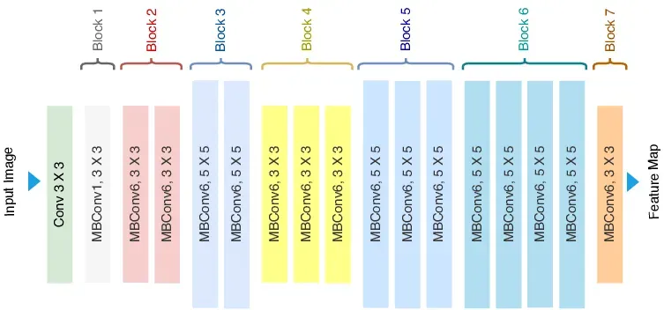

Slika 1. Arhitektura EfficentNet modela

1. **Osnovni slojevi**:

EfficientNet-B0 koristi **MBConv blokove (Mobile Inverted Bottleneck Convolution)**, koji predstavljaju ključnu inovaciju u arhitekturi. Ovi blokovi kombinuju sledeće elemente:

* **Pointwise konvolucije**: Koriste 1x1 filtere za smanjenje dimenzionalnosti podataka, omogućavajući modelu da efikasnije obrađuje informacije.
* **Depthwise konvolucije**: Primenjuju 3x3 filtere na svaki kanal slike nezavisno, čime se značajno smanjuje broj parametara u odnosu na standardne konvolucije.
* **Squeeze-and-Excitation (SE) mehanizam**: Ovaj modul omogućava modelu da dinamički prilagodi značaj svakog kanala slike, fokusirajući se na najvažnije karakteristike. To je posebno korisno za prepoznavanje finih detalja poput oblika i tekstura u slikama cvetova.

Ovi slojevi omogućavaju modelu da efikasno izvuče karakteristike iz slike uz minimalnu potrošnju resursa, što je ključno za zadatke poput klasifikacije biljaka sa varijabilnim osvetljenjem i pozadinom.

1. **Skaliranje dubine i širine**:

EfficientNet model skalira broj slojeva i filtera proporcionalno. U EfficientNet-B0 verziji, dubina mreže je 7 blokova, dok širina mreže (broj filtera po sloju) zavisi od složenosti slike. Ova konfiguracija omogućava modelu da bude efikasan u odnosu na broj parametara, bez kompromisa u tačnosti.

1. **Prilagođena klasifikaciona glava**:

Za ovaj zadatak, klasifikaciona glava modela je prilagođena da klasifikuje slike u 5 različitih klasa (kamilica, tulipan, ruža, suncokret i maslačak). Originalna klasifikaciona glava, koja je dizajnirana za klasifikaciju 1000 klasa na ImageNet-u, zamenjena je novim slojevima:

* + - **Linearni sloj** sa 256 neurona, praćen ReLU aktivacionom funkcijom, koja dodaje nelinearnost.
    - **Dropout sloj** sa vrednošću 0.4, koji smanjuje rizik od pretreniranja tako što nasumično isključuje neurone tokom treniranja.
    - **Konačni Linearni sloj** sa 5 izlaznih neurona (jedan za svaku klasu), koji daje verovatnoće za svaku od klasa. Klasifikaciona glava u kodu je implementirana ovako:  
      classifier = nn.Sequential(

    nn.Linear(in_features=model.classifier[1].in_features, out_features=256),

    nn.ReLU(),

    nn.Dropout(0.4),

    nn.Linear(256, num_classes)  # num_classes = 5

)

model.classifier = classifier

* **Aktivaciona funkcija**: Na kraju izlaznog sloja koristi se **softmax** funkcija, koja pretvara logit u verovatnoće za svaku klasu, pri čemu je klasa sa najvećom verovatnoćom konačna predikcija modela.

# Treniranje modela

Proces treniranja modela dubokog učenja, poput EfficientNet-a, uključuje nekoliko ključnih koraka koji su od suštinske važnosti za postizanje visoke tačnosti i izbegavanje problema pretreniranja ili loše generalizacije. Svaki od koraka detaljno je opisan kako bi se objasnila njihova uloga u postizanju optimalnih performansi modela. U nastavku ćemo objasniti definisanje optimizatora i funkcije gubitka, primenu strategije ranog zaustavljanja (early stopping) i evaluaciju performansi modela korišćenjem K-fold cross-validation tehnike.

## Definisanje optimizatora, funkcije gubitka i epoha

Pre nego što započne treniranje modela, ključni parametri, kao što su **optimizator**, **funkcija gubitka** i broj **epoha**, moraju biti definisani.

**Optimizator**: U ovom projektu koristi se **Adam optimizator** (optim.Adam), koji je postao standard u dubokom učenju zahvaljujući svojoj sposobnosti da kombinuje prednosti adaptivnog gradijenta i momentuma. Adam omogućava brzo i stabilno konvergiranje, a parametri modela se ažuriraju na osnovu izračunatih gradijenata. Ovaj optimizator se koristi za ažuriranje težina u modelu EfficientNet tokom svake epohe treniranja. Kod izrade optimizatora, koristi se sledeći deo koda:  
  
optimizer_model = optim.Adam(model.classifier.parameters(), lr=0.001)

* Ovde se koristi Adam optimizator sa inicijalnim stepenom učenja (lr=0.001), što je često preporučena vrednost za treniranje EfficientNet modela.

**Funkcija gubitka**: Za klasifikacione zadatke, koristi se **Cross-Entropy Loss** (nn.CrossEntropyLoss()), koja meri razliku između stvarne klase slike i predikcije modela. Funkcija gubitka kazniće model kada je predikcija udaljena od stvarne klase, što pomaže modelu da nauči kako da poboljša tačnost.

U ovom projektu, CrossEntropyLoss je odabrana jer je standardna za zadatke klasifikacije sa više klasa, kao što je prepoznavanje različitih cvetova. Funkcija gubitka je implementirana u sledećem delu koda:  
  
criterion = nn.CrossEntropyLoss()

* **Broj epoha**: Epohe predstavljaju broj prolaza kroz ceo skup trening podataka. Veći broj epoha omogućava modelu da bolje nauči karakteristike iz podataka, ali povećava rizik od pretreniranja. U ovom projektu koristi se početni broj od 30 epoha. Pritom, strategija ranog zaustavljanja (early stopping) omogućava da se treniranje prekine ukoliko ne dođe do poboljšanja, što omogućava skraćenje vremena treniranja bez gubitka performansi.

## Strategija ranog zaustavljanja (Early Stopping)

Rano zaustavljanje je tehnika koja se koristi kako bi se sprečilo pretreniranje modela, odnosno situacija u kojoj model postaje previše prilagođen trening podacima i gubi sposobnost generalizacije na nepoznate podatke. **EarlyStopping** se implementira tako što se prati gubitak ili tačnost na validacionom skupu tokom treniranja, i ako model ne pokazuje poboljšanje tokom određenog broja uzastopnih epoha, treniranje se prekida.

U ovom projektu, koristi se **EarlyStopping** sa parametrima:

* **Patience (tolerancija)** od 5 epoha – broj uzastopnih epoha tokom kojih model može stagnirati pre nego što se treniranje zaustavi.
* **Min delta (minimalno poboljšanje)** od 0.001 – minimalna vrednost poboljšanja gubitka koja se smatra značajnom.

Kod implementacije ranog zaustavljanja izgleda ovako:

early_stopping = EarlyStopping(patience=5, min_delta=0.001)

Ova strategija osigurava da se treniranje prekine ukoliko model ne pokazuje značajno poboljšanje nakon pet uzastopnih epoha, čime se sprečava pretreniranje i skraćuje vreme treniranja.

## K-fold cross-validation metoda

K-fold cross-validation je standardna metoda u mašinskom učenju koja se koristi za procenu performansi modela na podacima. U ovom postupku, podaci se dele na K podskupova (foldova), gde se svakog puta jedan podskup koristi za validaciju, a preostalih K-1 podskupova za treniranje modela. Ovaj postupak se ponavlja K puta, gde se svaki podskup koristi kao validacioni barem jednom. Na kraju, performanse modela se ocenjuju na osnovu proseka rezultata svih K iteracija, čime se osigurava pouzdana procena modela.

Prednosti K-fold cross-validation metode uključuju:

* **Efikasnost u proceni modela:** K-fold cross-validation smanjuje pristrasnost u proceni, jer omogućava da se svaki deo skupa podataka koristi i za treniranje i za validaciju.
* **Poboljšana generalizacija:** Koristeći sve podatke u različitim foldovima, model uči iz celokupnog skupa podataka, čime se povećava njegova sposobnost generalizacije na nove, neviđene podatke.
* **Smanjenje overfitting-a:** Korišćenjem podataka za treniranje i validaciju u različitim kombinacijama, K-fold cross-validation pomaže u otkrivanju problema pretreniranja (overfitting), gde model previše dobro uči trening podatke, ali se loše snalazi na novim podacima.

U ovom radu je korišćena 5-fold cross-validation metoda. To znači da je ceo skup podataka podeljen na pet jednakih delova. Tokom svake iteracije, jedan deo podataka je korišćen za validaciju, dok je preostalih četiri dela korišćeno za treniranje modela. Na kraju, prosečne performanse modela iz svih pet foldova pružaju bolju i pouzdaniju ocenu modela u poređenju sa jednostavnom podelom na trening i test setove.

## Stratified K-fold cross-validation

Stratified K-fold cross-validation je unapređena verzija K-fold metode, koja se koristi kada postoji neravnoteža u klasama podataka. Ova tehnika osigurava da svaki fold ima proporcionalan broj primera iz svake klase, čime se sprečava pristrasnost prema većinski zastupljenim klasama. U običnom K-fold cross-validation postupku može doći do situacije da neki foldovi imaju manje primera iz određene klase, što dovodi do pristrasne procene modela. Stratified K-fold cross-validation rešava ovaj problem time što čuva proporcije klasa unutar svakog folda.

U zadatku klasifikacije cvetova korišćena je **stratifikovana 5-fold cross-validation** metoda kako bi se osigurala uravnotežena raspodela podataka. Svaki fold je imao proporcionalan broj slika svake vrste cveta, što je omogućilo modelu da ravnomerno uči iz svih klasa i sprečilo da dominantnije klase utiču na rezultate evaluacije.

Prednosti Stratified K-fold cross-validation metode su:

* **Preciznija evaluacija performansi na nebalansiranim podacima:** Čuvanjem proporcionalnosti klasa unutar svakog folda, ova metoda pruža realniju sliku performansi modela.
* **Smanjenje pristrasnosti:** Osigurava da manje zastupljene klase nisu zanemarene tokom treniranja i evaluacije modela.

Korišćenjem **Stratified K-fold cross-validation** u ovom radu, model je imao priliku da ravnomerno uči iz svih klasa i osigurana je preciznija procena performansi na celokupnom skupu podataka.

# Evaluacija podataka i rezultati

Evaluacija modela je ključni korak svakog istraživačkog rada u oblasti mašinskog učenja, jer omogućava merenje performansi modela na podacima koje nije video tokom treniranja. U ovom istraživačkom projektu, koji se bavi klasifikacijom slika cvetova, evaluacija je izvršena na posebno izdvojenom testnom skupu korišćenjem dva različita pristupa ansambl metodama: prosečne verovatnoće (average probabilities) i većinsko glasanje (majority voting). Ove tehnike se koriste kako bi se poboljšala tačnost i stabilnost modela.

Rezultati su analizirani pomoću nekoliko važnih metrika kao što su preciznost (precision), osetljivost (recall), F1-score, ukupna tačnost (accuracy), matrice konfuzije, ROC krive, kao i dodatnom analizom grešaka.

## Evaluacija modela korišćenjem testnog skupa

Nakon treniranja modela korišćenjem K-fold cross-validation metode, konačna procena performansi izvršena je na testnom skupu. Ovaj test set sadrži slike koje model nije koristio tokom treniranja, što omogućava nepristrasnu ocenu sposobnosti modela da generalizuje na nove, neviđene podatke. Test set je proporcionalan po klasama, čime se obezbeđuje uravnotežena procena performansi modela u prepoznavanju različitih vrsta cvetova.

Dve metode ansambla korišćene za evaluaciju modela su:

* **Prosečne verovatnoće**: Kombinacija predikcija svih modela iz K-fold-a, gde se za svaku klasu računa prosečna verovatnoća, a zatim se slika klasifikuje prema najvišoj prosečnoj verovatnoći.
* **Većinsko glasanje**: Svaki model iz K-fold-a predlaže klasu za svaku sliku, a konačna predikcija se donosi na osnovu najčešće predložene klase.

## Izveštaji o performansama modela

Rezultati evaluacije prikazani su kroz izveštaje koji obuhvataju ključne metrike za procenu klasifikacionih modela:

* Preciznost (Precision): Mera tačnosti predikcija modela za svaku klasu.
* Osetljivost (Recall): Mera sposobnosti modela da identifikuje sve stvarne primere određene klase.
* F1-score: Kombinacija preciznosti i osetljivosti, koja predstavlja balans između tačnosti i sveobuhvatnosti modela.
* Ukupna tačnost (Accuracy): Procenat tačno klasifikovanih slika.

Izveštaj za prosečne verovatnoće:

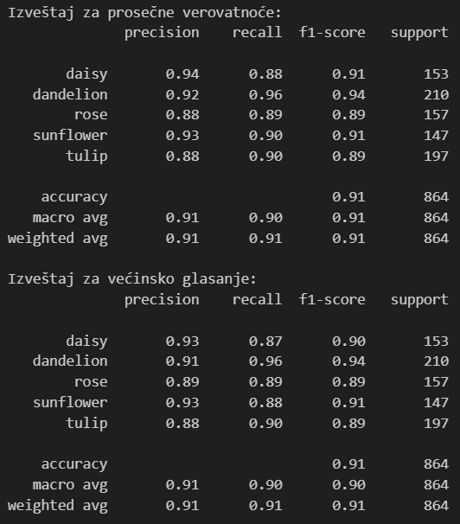

Slika 2. Izveštaj prosečne verovatnoće

1. Preciznost (Precision)

Preciznost je mera koja pokazuje koliko tačno model klasifikuje pozitivne primere, tj. koliko su tačne predikcije modela. Što je viša preciznost, to je manje lažno pozitivnih rezultata.

* Prosečne verovatnoće:
  + Kamilica (daisy) ima preciznost od 0.94, što znači da od svih predviđenih kamilica, 94% su stvarno kamilice. Ovo pokazuje da model vrlo retko greši u predikcijama ove klase.
  + Maslačak (dandelion) ima preciznost od 0.92, što takođe ukazuje na visoku tačnost u klasifikaciji ove klase.
  + Ruža (rose) i tulipan (tulip) imaju nešto nižu preciznost od 0.88, što ukazuje na određeni nivo zbunjivanja sa drugim klasama, ali i dalje solidne rezultate.
* Većinsko glasanje:
  + Kamilica (daisy) i maslačak (dandelion) pokazuju slične rezultate kao kod prosečnih verovatnoća, sa malim razlikama (0.93 za kamilicu i 0.91 za maslačak), što ukazuje na stabilnost modela u ovim klasama.
  + Za ružu i tulipan preciznost ostaje vrlo slična (0.89 i 0.88), što potvrđuje slične performanse u različitim metodama.

1. Osetljivost (Recall)

Osetljivost ili recall pokazuje koliko dobro model detektuje sve relevantne pozitivne primere, tj. koliko tačno predviđa sve pozitivne slučajeve unutar jedne klase.

* Prosečne verovatnoće:
  + Maslačak (dandelion) ima visoku osetljivost od 0.96, što znači da je model uspeo da identifikuje skoro sve slike maslačka.
  + Suncokret (sunflower) i kamilica (daisy) imaju nešto nižu osetljivost (0.90 i 0.88), što ukazuje da model ponekad ne uspe da identifikuje sve slike iz ovih klasa, verovatno zbog vizuelne sličnosti sa drugim cvetovima.
* Većinsko glasanje:
  + Maslačak (dandelion) i dalje ima visoku osetljivost (0.96), što potvrđuje da model uspešno klasifikuje većinu slika ove klase.
  + Osetljivost kod kamilice (daisy) je nešto niža (0.87), ali i dalje na zadovoljavajućem nivou, dok ostale klase pokazuju vrlo slične rezultate.

1. F1-Score

F1-Score je kombinacija preciznosti i osetljivosti i predstavlja balans između ova dva parametra. Ova metrika je posebno korisna kada postoji neravnoteža u klasama, jer ukazuje na ukupnu efikasnost modela za svaku klasu.

* Prosečne verovatnoće:
  + F1-score za maslačak je 0.94, što je najviši rezultat među svim klasama. To pokazuje da model izuzetno dobro klasifikuje ovu klasu, kombinujući visoku preciznost i osetljivost.
  + Ruža i tulipan imaju F1-score od 0.89, što je vrlo blizu optimalnih vrednosti, iako postoje male greške u klasifikaciji između ovih sličnih cvetova.
* Većinsko glasanje:
  + F1-score kod većinskog glasanja pokazuje vrlo slične rezultate, sa minimalnim razlikama. Kamilica i maslačak zadržavaju solidne vrednosti F1-score, što ukazuje na stabilne rezultate u različitim metodama evaluacije.

1. Ukupna tačnost (Accuracy)

Ukupna tačnost (accuracy) predstavlja procenat tačno klasifikovanih slika u odnosu na ukupan broj slika u test skupu. Ovo je jedna od osnovnih metrika za ocenu performansi klasifikacionih modela.

* Prosečne verovatnoće:
  + Ukupna tačnost modela je 0.91 ili 91%. To znači da je model uspeo tačno da klasifikuje 91% slika u testnom skupu, što je vrlo dobar rezultat za zadatak klasifikacije cvetova.
* Većinsko glasanje:
  + Tačnost za većinsko glasanje je takođe 0.91, što pokazuje da su obe metode ansambla dale vrlo slične i stabilne rezultate. Ovaj rezultat ukazuje da oba pristupa ansambla omogućavaju modelu da postiže visok nivo tačnosti na neviđenim podacima.

Rezultati oba metoda ansambla pokazuju konzistentne performanse modela. Iako postoje male razlike u preciznosti i osetljivosti između pojedinih klasa, ukupna tačnost i F1-score ukazuju na vrlo stabilan model. Većinsko glasanje i prosečne verovatnoće pokazuju gotovo iste rezultate, što sugeriše da model ima odličnu sposobnost generalizacije, bez obzira na primenjenu metodu ansambla.

Klase kao što su maslačak i suncokret su lakše za model, s obzirom na njihove distinktivne karakteristike, dok klase poput ruže i tulipana pokazuju male greške, što može biti posledica sličnosti u vizuelnim karakteristikama tih cvetova.

## Matrica konfuzije

Matrica konfuzije je ključni alat za detaljno ispitivanje performansi klasifikacionih modela jer omogućava uvid u to kako model klasifikuje svaku klasu u odnosu na stvarne vrednosti. Analiza matrice konfuzije pomaže u identifikovanju grešaka i preklapanja između klasa, čime se otkrivaju potencijalni pravci za unapređenje modela. U ovom radu analiziramo performanse modela korišćenjem dve metode: prosečne verovatnoće i većinsko glasanje.

**Rezultati za svaku klasu:**

**1. Kamilica (daisy)**

* *Prosečne verovatnoće*: Model je tačno klasifikovao 134 slike od ukupno 153, dok je 19 pogrešno klasifikovano, uglavnom kao maslačak. Ovo ukazuje na vizuelnu sličnost između ove dve vrste.
* *Većinsko glasanje*: Tačnost je blago smanjena na 133 tačne klasifikacije, sa istim obrascem grešaka.

**2. Maslačak (dandelion)**

* *Prosečne verovatnoće*: Postignuta je visoka tačnost od 201 tačne klasifikacije na uzorku od 210 slika.
* *Većinsko glasanje*: Performanse su dodatno poboljšane, sa 202 tačno klasifikovane slike.

**3. Ruža (rose)**

* *Prosečne verovatnoće*: Od 157 slika ruže, tačno je klasifikovano 140, dok je 17 pogrešno klasifikovano, najčešće kao tulipani.
* *Većinsko glasanje*: Rezultati su identični za tačne klasifikacije, ali blago povećanje grešaka zabeleženo je kod preklapanja sa tulipanima.

**4. Suncokret (sunflower)**

* *Prosečne verovatnoće*: Model je tačno klasifikovao 132 slike od ukupno 147, sa manjim greškama u preklapanju sa kamilicom i tulipanima.
* *Većinsko glasanje*: Blagi pad tačnosti zabeležen je sa nekoliko dodatnih grešaka u istim klasama.

**5. Tulipan (tulip)**

* *Prosečne verovatnoće*: Od 197 slika, model je tačno klasifikovao 177, dok su greške najčešće bile u preklapanju sa ružama.
* *Većinsko glasanje*: Blago poboljšanje performansi sa jednom dodatnom tačno klasifikovanom slikom.

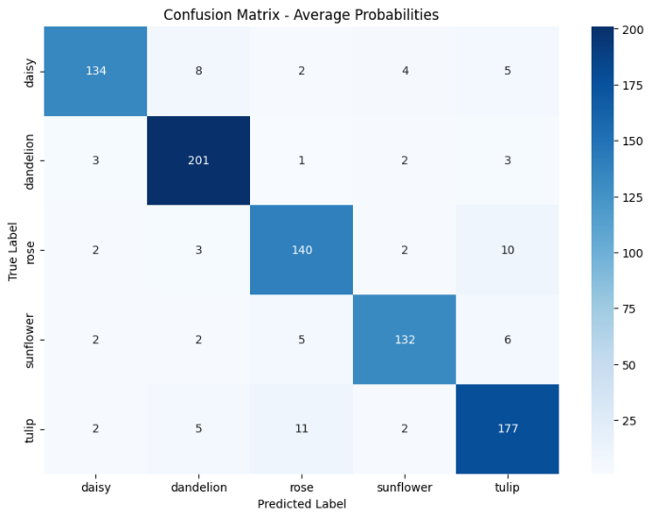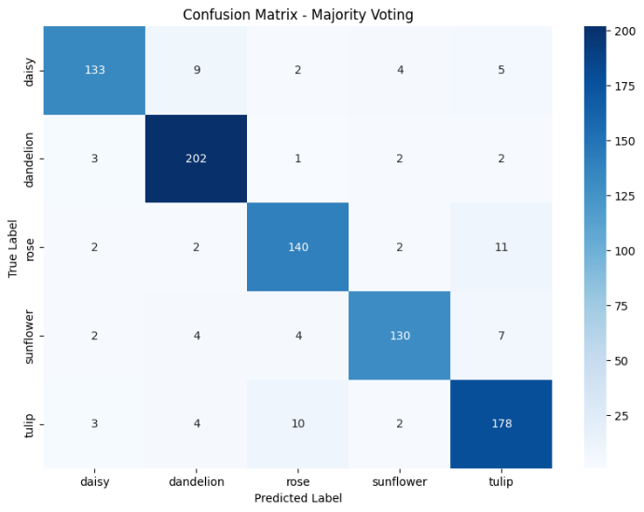

Slika 3. Matrica konfuzije za prosečne verovatnoće i za većinsko glasanje

Zaključak: Rezultati matrica konfuzije ukazuju na visoku tačnost modela u prepoznavanju većine klasa, s tim da model pokazuje slabosti u razlikovanju sličnih klasa, kao što su ruža i tulipan. Ovo je očekivano jer ruže i tulipani mogu deliti slične karakteristike u izgledu, što otežava zadatak modelu.

Model je najtačniji u klasifikaciji maslačka i suncokreta, što se može objasniti njihovim distinktivnim karakteristikama u poređenju sa drugim cvetovima. S druge strane, kamilica i maslačak pokazuju najviše preklapanja, verovatno zbog sličnosti u obliku latica.

Dalja poboljšanja modela mogu se fokusirati na smanjenje preklapanja između vizuelno sličnih klasa kroz dodatne tehnike obrade slike ili korišćenjem dubljih modela sa više parametara.

## ROC krive

ROC (Receiver Operating Characteristic) kriva je jedan od najvažnijih alata za procenu performansi klasifikacionih modela, jer omogućava vizualizaciju odnosa između stope tačno pozitivnih (True Positive Rate, TPR) i netačno pozitivnih (False Positive Rate, FPR) predikcija. AUC (Area Under Curve) vrednost meri koliko dobro model razlikuje različite klase; što je AUC bliža vrednosti 1.00, to je bolja sposobnost modela da razlikuje klase.

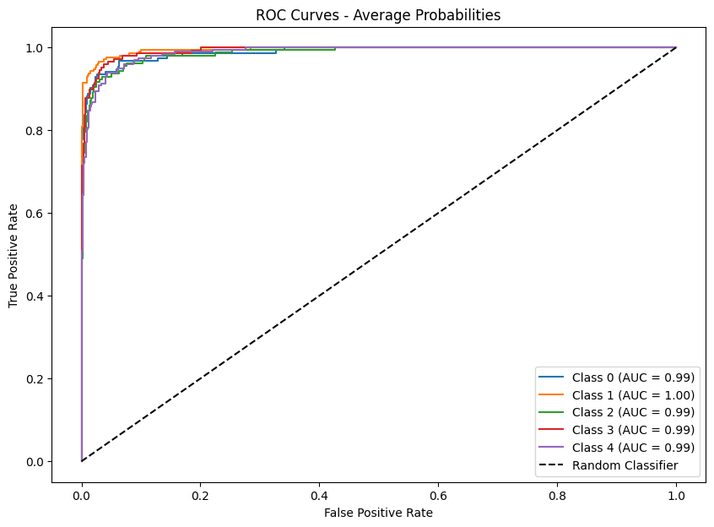

Slika 4. ROC kriva za prosečne verovatnoće

Na osnovu prikazane ROC krive za prosečne verovatnoće, možemo doneti sledeće zaključke:

* Sve klase imaju AUC vrednosti u rasponu od 0.99 do 1.00, što ukazuje na izuzetno visoku performansu modela u razlikovanju cvetova. Ove vrednosti pokazuju da model vrlo precizno razdvaja različite klase, gotovo bez grešaka u klasifikaciji.
* Klasa 1 (Maslačak - dandelion) ima AUC vrednost od 1.00, što znači da je model savršeno klasifikovao slike maslačka, bez pogrešnih pozitivnih ili negativnih predikcija. To je vrlo impresivan rezultat i pokazuje da model lako prepoznaje ovu klasu zbog njenih prepoznatljivih karakteristika.
* Ostale klase poput kamilice, ruže, suncokreta i tulipana imaju AUC vrednosti blizu 0.99, što je takođe znak da model vrlo precizno klasifikuje ove cvetove. Iako postoji minimalna stopa grešaka, ona je vrlo mala i ne utiče značajno na ukupnu preciznost.

Zaključak: ROC krive i AUC vrednosti potvrđuju da je model izuzetno efikasan u klasifikaciji svih klasa cvetova. Najveća preciznost je zabeležena za maslačak, dok su sve ostale klase takođe vrlo tačno klasifikovane. Ovaj visok nivo performansi ukazuje na to da je model sposoban da generalizuje i na nove podatke, a minimalne greške koje se dešavaju mogu biti rezultat sličnosti između određenih klasa, kao što su ruže i tulipani.

## Analiza grešaka

Analiza grešaka je važan deo evaluacije modela jer pomaže u identifikaciji oblasti u kojima model ne funkcioniše najbolje i gde može doći do poboljšanja. U ovom slučaju, greške modela analizirane su korišćenjem metoda prosečnih verovatnoća i većinskog glasanja. Distribucije grešaka za oba pristupa prikazane su u grafikonima.

Distribucija grešaka za prosečne verovatnoće:

U distribuciji grešaka za prosečne verovatnoće možemo videti da većina predikcija modela nije daleko od tačnih vrednosti, s obzirom na to da najveći broj primera ima grešku od 0, što znači da su tačno klasifikovani. Broj predikcija sa greškom (odstupanje od stvarne klase) je minimalan, a većina pogrešnih predikcija su blizu tačne klase (greške su male i blizu 0). Veće greške su vrlo retke, što ukazuje na visoku stabilnost modela i njegovu sposobnost da precizno razlikuje različite klase cvetova.

Distribucija grešaka za većinsko glasanje:

Slična situacija je prisutna i kod metode većinskog glasanja, gde je većina predikcija pravilno klasifikovana (greška 0), dok su odstupanja manja i uglavnom blizu 0. Retke veće greške govore da je metoda većinskog glasanja stabilna, ali ponekad može doći do manjih varijacija u predikcijama, što se može povezati sa prirodom samih podataka ili manjim razlikama između modela korišćenih u ansamblu.

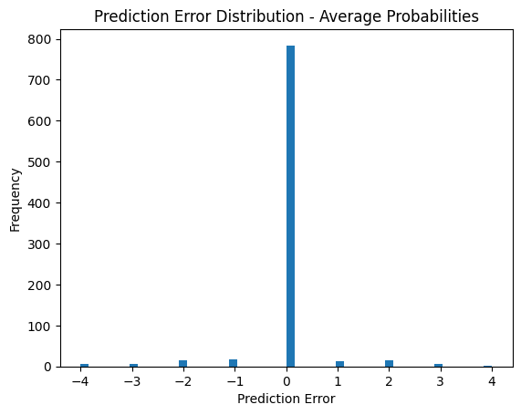 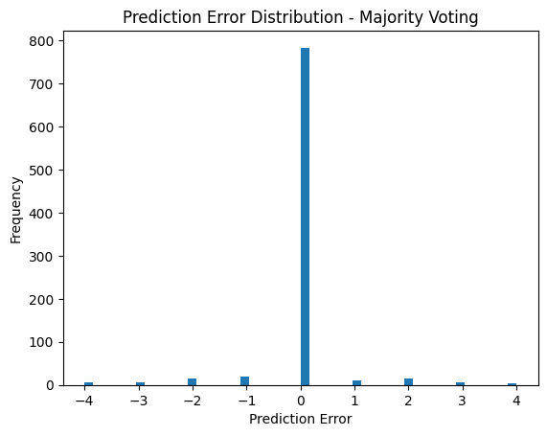

Slika 6. Distribucija grešaka za prosečne verovatnoće i za većinsko glasanje

Na osnovu distribucija grešaka za obe metode, možemo zaključiti sledeće:

1. Stabilnost modela – Većina grešaka je ravnomerno raspoređena i nije daleko od tačnih predikcija, što govori da model vrlo retko pravi velike greške. Obe metode ansambla, prosečne verovatnoće i većinsko glasanje, daju slične rezultate, što ukazuje na konzistentnost modela.
2. Manje greške – Model u nekim slučajevima greši između sličnih klasa, kao što su ruža i tulipan, koje mogu biti vizuelno slične, ali te greške su minimalne i ne utiču značajno na ukupne performanse modela.
3. Robusnost – Iako postoje male greške, one su ravnomerno raspoređene među klasama, što ukazuje na to da model ne favorizuje određene klase, već je sposoban da generalizuje i precizno klasifikuje slike u svim klasama.

Ova analiza sugeriše da je model veoma pouzdan i da nudi visoku tačnost i stabilnost u klasifikaciji cvetova, sa minimalnim greškama koje se javljaju uglavnom u klasama koje su vizuelno slične.

## Distribucija predikcija

Distribucija predikcija po klasama predstavlja važnu metriku koja pokazuje kako model raspodeljuje svoje predikcije među različitim klasama. Analizom ove distribucije možemo identifikovati da li model ima pristrasnosti prema određenim klasama, odnosno da li favorizuje određene klase ili ih zanemaruje.

Analiza distribucije predikcija

Rezultati za obe metode, prosečne verovatnoće i većinsko glasanje, pokazuju slične obrasce, sa sledećim nalazima:

1. **Kamilica (daisy)**

Broj predikcija za kamilicu je oko 150 za obe metode, što je blizu stvarnom broju slika u testnom skupu (153). Ovo ukazuje na to da model ne favorizuje ovu klasu, ali je istovremeno dovoljno precizan u njenom prepoznavanju.

1. **Maslačak (dandelion)**

Maslačak ima najveći broj predikcija, sa oko 210 u obe metode, što odgovara njegovom proporcionalnom prisustvu u testnom skupu (210 slika). Model je vrlo precizan i osetljiv prema ovoj klasi, što potvrđuje njegovu sposobnost da ispravno klasifikuje većinu slika maslačka.

1. **Ruža (rose)**

Broj predikcija za ružu je oko 150 u obe metode, što je približno stvarnom broju slika u testnom skupu (157). Model ne pokazuje pristrasnost prema ovoj klasi, ali povremeno greši, brkajući je sa tulipanom zbog njihove vizuelne sličnosti.

1. **Suncokret (sunflower)**

Predikcije za suncokret su oko 150 za obe metode, što je u skladu sa brojem slika u testnom skupu (147). Ovaj rezultat ukazuje na dobru ravnotežu i stabilnost modela u prepoznavanju ove klase.

1. **Tulipan (tulip)**

Tulipan je predviđen oko 200 puta u obe metode, što je u skladu sa brojem slika u testnom skupu (197). Model postiže konzistentne rezultate za ovu klasu, uprkos povremenim greškama u zbunjivanju sa ružom.

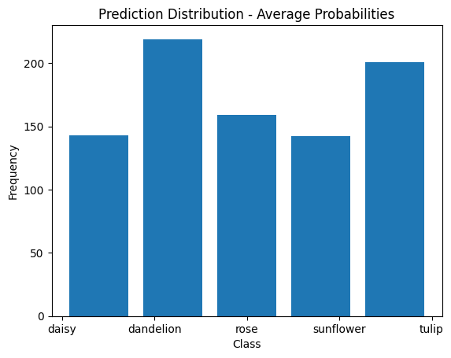 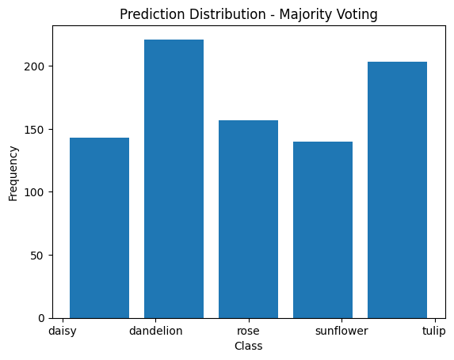

Slika 8. Distribucija predikcija za prosečne verovatnoće I za većinsko glasanje

Analizom distribucije predikcija za obe metode, primećujemo da model ima konzistentne rezultate u podeli predikcija među svim klasama. Nema izraženih pristrasnosti prema bilo kojoj klasi, što ukazuje na to da model balansira svoje predikcije na osnovu proporcionalnog prisustva svake klase u testnom skupu.

Klase koje su više prisutne u testnom skupu, kao što su *dandelion* i *tulip*, prirodno imaju veći broj predikcija, dok klase sa manjim brojem slika, kao što su *daisy* i *sunflower*, imaju niži broj predikcija. Važno je napomenuti da model zadržava stabilan balans u klasifikaciji, što doprinosi ukupnoj tačnosti i sposobnosti modela da dobro generalizuje na neviđene podatke.

Distribucija predikcija, zajedno sa analizom matrice konfuzije i drugih performansnih metrika, pokazuje da model uspešno klasifikuje slike iz svih pet klasa cvetova, bez značajnih sklonosti ka favorizovanju bilo koje klase. Ova ravnoteža u predikcijama ukazuje na robusnost modela i sposobnost da se nosi sa različitim vizuelnim varijacijama između klasa.

## Zaključak o evaluaciji

Na osnovu svih rezultata evaluacije, možemo izvući sledeće zaključke o performansama modela klasifikacije slika cvetova:

1. Korišćenje ansambl metoda: Implementacija ansambl metoda, kao što su prosečne verovatnoće i većinsko glasanje, značajno je poboljšala stabilnost i tačnost modela. Oba pristupa su dala slične rezultate, sa tačnošću od 91%, što ukazuje na konzistentne performanse modela u podeli predikcija među različitim klasama cvetova. Ova stabilnost u predikcijama pokazuje da ansambl pristupi uspešno ublažavaju varijacije i greške pojedinačnih modela, čime doprinosi većoj ukupnoj tačnosti.
2. Metrike performansi:
   * Preciznost, osetljivost i F1-score: Model je pokazao visoke rezultate u metrike kao što su preciznost, osetljivost i F1-score za sve klase. Najveća tačnost postignuta je u prepoznavanju maslačka (dandelion), dok su ruža (rose) i tulipan (tulip) pokazale nešto veći stepen zbunjivanja, verovatno zbog vizuelne sličnosti.
   * Matrica konfuzije: Rezultati matrice konfuzije ukazuju na to da model većinu klasa klasifikuje tačno, uz minimalne greške između sličnih cvetova kao što su ruža i tulipan. Ova greška je očekivana, s obzirom na prirodne vizuelne sličnosti između ovih vrsta cvetova.
   * ROC krive: AUC vrednosti su bile veoma visoke (blizu 1.00) za sve klase, što potvrđuje da model efikasno razlikuje različite vrste cvetova i da je sposoban da precizno klasifikuje slike, gotovo bez grešaka.
3. Analiza grešaka: Analiza distribucije grešaka pokazuje da je većina grešaka modela minimalna, sa vrlo malim odstupanjima u odnosu na stvarne vrednosti. Greške su uglavnom prisutne kod sličnih klasa, poput ruže i tulipana, ali ukupno gledano, model je vrlo stabilan i precizan.
4. Distribucija predikcija: Distribucija predikcija među klasama pokazuje da model ne favorizuje nijednu specifičnu klasu i da postoji dobra raspodela predikcija među svim klasama, što potvrđuje da model ima sposobnost da generalizuje i klasifikuje slike svih cvetova bez značajne pristrasnosti.

Ukupni rezultati evaluacije pokazuju da je model klasifikacije slika cvetova, zasnovan na EfficientNet arhitekturi i ansambl metodama, vrlo efikasan i pouzdan. Model postiže visoku tačnost od 91% i pokazuje izuzetnu sposobnost u razlikovanju različitih vrsta cvetova, sa minimalnim greškama koje su uglavnom rezultat vizuelnih sličnosti između određenih klasa. Korišćenje ansambl metoda, poput prosečnih verovatnoća i većinskog glasanja, dodatno doprinosi stabilnosti modela i poboljšava ukupnu preciznost.

Dalja poboljšanja modela mogla bi se postići fokusiranjem na smanjenje grešaka između sličnih klasa, što bi moglo uključivati korišćenje dodatnih tehnika obrade slike, dubljih arhitektura ili specifičnih podešavanja hiperparametara. Ipak, rezultati pokazuju da model uspešno obavlja zadatak klasifikacije i ima potencijal za primenu u realnim situacijama, kao što su automatizovana identifikacija biljnih vrsta u poljoprivredi ili biologiji.

# Diskusija

## Analiza rezultata i performansi modela

Rezultati dobijeni ovim istraživačkim radom pokazuju da je implementacija modela EfficientNet u zadatku klasifikacije slika cvetova dala vrlo zadovoljavajuće performanse. Model je postigao ukupnu tačnost od 91%, uz visoke vrednosti metrika kao što su preciznost, osetljivost, F1-score i AUC (ROC krive). Ove metrike ukazuju na to da model uspešno identifikuje različite vrste cvetova sa minimalnim greškama.

Performanse modela su u skladu sa očekivanjima, s obzirom na efikasnost arhitekture EfficientNet, koja je posebno optimizovana za balans između tačnosti i složenosti modela. EfficientNet koristi princip skaliranja širine, dubine i rezolucije na optimalan način, što omogućava postizanje visoke tačnosti uz manju potrošnju resursa. U ovom zadatku klasifikacije cvetova, model je pokazao izvrsne rezultate u razlikovanju različitih klasa, posebno kod cvetova sa jasnim vizuelnim karakteristikama kao što su maslačak (dandelion) i suncokret (sunflower).

Međutim, greške koje su primećene, najčešće su se događale između vizuelno sličnih cvetova, poput ruže (rose) i tulipana (tulip). Ove greške nisu neočekivane jer ruže i tulipani dele slične oblike latica i boje, što modelu otežava precizno razdvajanje ovih klasa.

## Prednosti korišćenja EfficientNet modela

1. Visoka tačnost uz optimizovanu efikasnost: EfficientNet model je poznat po svojoj sposobnosti da postigne visoku tačnost, koristeći manje resursa u odnosu na druge duboke arhitekture kao što su ResNet ili DenseNet. Ova optimizacija postiže se skaliranjem širine, dubine i rezolucije mreže na način koji omogućava bolju efikasnost u obavljanju složenih zadataka klasifikacije slika. U ovom istraživanju, EfficientNet-B0 verzija pokazala je izvanredne rezultate, sa visokom preciznošću u klasifikaciji različitih vrsta cvetova.
2. Efikasno korišćenje memorije i resursa: U poređenju sa većim modelima, EfficientNet koristi manje memorije i računske snage, što ga čini idealnim za primene na uređajima sa ograničenim resursima ili u scenarijima gde su brzina i efikasnost ključni faktori.
3. Skalabilnost: EfficientNet omogućava fleksibilnost u skaliranju modela prema potrebama aplikacije. Ako bi zadatak klasifikacije zahtevao veću tačnost ili obradu složenijih slika, mogla bi se primeniti verzija modela sa većom skalom (npr. EfficientNet-B4 ili B7), što bi moglo dodatno poboljšati rezultate.
4. Generalizacija: Model je pokazao odličnu sposobnost generalizacije, s obzirom na visok nivo tačnosti na testnom skupu. Korišćenjem metoda ansambla, kao što su prosečne verovatnoće i većinsko glasanje, performanse modela su dodatno stabilizovane, smanjujući rizik od overfittinga (prilagođavanja na specifične karakteristike trening skupa).

## Mane korišćenja EfficientNet modela

1. Ograničenja u prepoznavanju sličnih klasa: Jedna od primetnih slabosti modela je otežano razlikovanje vizuelno sličnih klasa. Kao što su rezultati pokazali, model je imao poteškoća u razlikovanju cvetova kao što su ruža i tulipan, koji dele slične karakteristike u obliku latica i boji. Ovo može biti rezultat ograničenja rezolucije slike ili manjka dodatnih specifičnih karakteristika u podacima.
2. Zavisnost od kvaliteta podataka: Iako EfficientNet postiže izvanredne rezultate, njegova efikasnost uveliko zavisi od kvaliteta ulaznih podataka. U ovom istraživanju korišćeni su relativno visoko-kvalitetni podaci o slikama cvetova, ali u realnim situacijama, gde slike mogu biti lošije kvalitete, sa šumom ili različitim pozadinama, performanse modela mogu opasti.
3. Vreme treniranja: Iako EfficientNet model optimizuje resurse, treniranje modela i dalje može biti vremenski zahtevno, posebno na većim dataset-ima ili kada se koristi veća verzija modela. Na primer, EfficientNet-B7 je mnogo veći i zahteva znatno više vremena za treniranje u poređenju sa verzijom B0.

## Predlog poboljšanja za budući rad

1. Unapređenje prepoznavanja sličnih klasa: Greške u razlikovanju sličnih klasa, poput ruže i tulipana, mogu se smanjiti korišćenjem dubljih modela sa većom rezolucijom slika, ili uvođenjem specifičnih karakteristika slike (feature engineering) koje mogu pomoći u boljem razlikovanju ovih vrsta cvetova. Na primer, uvođenje dodatnih vizuelnih karakteristika, kao što su tekstura ili struktura latica, može pomoći modelu da bolje prepozna sličnosti i razlike između klasa.
2. Eksperimentisanje sa većim verzijama EfficientNet modela: Trenutno je korišćena B0 verzija modela, koja je manja i brža, ali upotreba verzija kao što su EfficientNet-B3 ili EfficientNet-B4 mogla bi poboljšati tačnost u prepoznavanju sličnih klasa, kao i kod težih zadataka sa većim skupovima podataka. Veći modeli nude veću kapacitet prepoznavanja složenijih karakteristika slika.
3. Ispitivanje drugih naprednih arhitektura: Iako je EfficientNet pokazao izvanredne rezultate, bilo bi korisno uporediti njegove performanse sa drugim savremenim modelima, kao što su Vision Transformers (ViT) ili Swin Transformer. Ovi modeli mogu biti pogodniji za složene zadatke klasifikacije slika, posebno u slučajevima kada su vizuelne sličnosti između klasa značajne.
4. Primena na realnim podacima: U budućim istraživanjima, model bi mogao biti testiran na realnim, neuređenim podacima, gde bi se evaluirala njegova sposobnost da prepozna cvetove u različitim okruženjima, sa različitim pozadinama i osvetljenjem. To bi pružilo bolji uvid u robusnost modela u stvarnim scenarijima.

# Aplikacija za automatsko prepoznavanje biljaka

Aplikacija za prepoznavanje biljaka putem slike koristi model EfficientNet, implementiran u okviru Flask web aplikacije, kako bi omogućila korisnicima da učitaju slike cvetova i dobiju predikcije o vrsti cveta na slici. Aplikacija kombinuje snagu ansambl metode, gde se koristi pet različitih EfficientNet modela treniranih sa Stratified K-fold cross-validation metodom, kako bi se postigla što veća preciznost putem većinskog glasanja.

**Opis aplikacije**:

**Frontend (HTML, CSS, JavaScript)**:

Korisnici mogu učitati sliku cveta kroz jednostavan i intuitivan interfejs. Dizajn aplikacije je prilagođen korisniku i obuhvata centralizovano dugme za učitavanje slike, pregled odabrane slike, i prikaz predikcije u realnom vremenu. Predikcija klase cveta dinamički se ažurira koristeći JavaScript, omogućavajući korisnicima da vide rezultate odmah nakon što je slika analizirana.

Prva slika prikazuje početni ekran aplikacije, gde korisnici mogu odabrati sliku cveta putem dugmeta **"Upload and Predict"**. Na slici se vidi odabrani cvetni motiv u centralnom delu koji sugeriše proces selekcije slike.



Slika 10. Aplikacija za prepoznavanje biljaka

Nakon učitavanja slike, korisnici dobijaju povratnu informaciju o predikciji cveta. Na sledećoj slici vidimo uspešno prepoznat cvet suncokreta (sunflower). Prikazana slika jasno ilustruje interfejs aplikacije sa predikcijom.



Slika 11. Aplikacija za prepoznavanje biljaka sa učitanom slikom

**Backend (Flask i PyTorch)**:

Backend je implementiran u Flask-u, koji omogućava upravljanje HTTP zahtevima i pokretanje PyTorch modela na slikama koje korisnici učitavaju.

Aplikacija koristi pet prethodno treniranih EfficientNet modela koji se učitavaju na serveru i pokreću predikcije pomoću većinskog glasanja (majority voting).

Slika se, po prijemu od korisnika, preprocess-ira pomoću PyTorch transformacija kako bi odgovarala ulaznim specifikacijama EfficientNet modela, a zatim se predikcije različitih modela kombinuju kako bi se odabrala finalna predikcija.

Predikcija se vraća kao JSON odgovor sa nazivom prepoznate vrste cveta (jedna od pet klasa: kamilica, maslačak, ruža, suncokret, tulipan).

**Proces predikcije**:

Nakon učitavanja slike putem forme, aplikacija šalje sliku na backend gde se izvršava preprocesiranje i modeliranje.

Svaki od pet EfficientNet modela daje svoju predikciju, a konačna klasa se određuje metodom većinskog glasanja (najčešće predložena klasa).

Predikcija se vraća na frontend i prikazuje korisniku u obliku stilizovanog teksta sa nazivom prepoznate klase cveta.

**Prilagodljivost i efikasnost**:

Aplikacija je dizajnirana da bude jednostavna za korišćenje, omogućavajući brzu interakciju korisnika sa minimalnim čekanjem, zahvaljujući asinkronim pozivima i paralelnom izvršavanju predikcija.

Korišćenje većinskog glasanja poboljšava tačnost modela, smanjujući šansu za pogrešne predikcije koje mogu nastati u situacijama kada pojedinačni modeli pogrešno klasifikuju cvet.

Ova aplikacija može biti korisna u realnim scenarijima, poput edukativnih svrha, bioloških istraživanja ili jednostavnog identifikovanja biljaka putem slike, omogućavajući brz i precizan odgovor pomoću moderne tehnologije dubokog učenja.

# Zaključak

U ovom istraživačkom radu predstavljena je aplikacija za automatsko prepoznavanje biljaka koja koristi naprednu arhitekturu dubokog učenja EfficientNet, u kombinaciji sa ansambl metodama, kako bi se postigla visoka tačnost u klasifikaciji slika cvetova. Ključni doprinos rada leži u primeni pet EfficientNet modela treniranih sa Stratified K-fold cross-validation metodom, što je omogućilo poboljšanje tačnosti putem većinskog glasanja.

Aplikacija je pokazala impresivne rezultate sa ukupnom tačnošću od 91%, uz visoke vrednosti preciznosti, osetljivosti, i F1-score za sve klase cvetova. Metoda većinskog glasanja dodatno je stabilizovala predikcije i smanjila šanse za greške koje bi nastale usled varijacija u slikama. Model je posebno uspešan u klasifikaciji distinktivnih cvetova poput maslačka i suncokreta, dok su manje greške primećene u razlikovanju vizuelno sličnih vrsta kao što su ruža i tulipan.

Osim toga, aplikacija pruža korisnicima jednostavan i intuitivan interfejs za učitavanje slika, a njena fleksibilnost i brzina omogućavaju široku primenu u različitim oblastima, od edukacije do bioloških istraživanja.

Potencijal za budući razvoj uključuje unapređenje modela kako bi se smanjile greške između sličnih klasa, korišćenje većih verzija EfficientNet modela za još veću tačnost, kao i primena dodatnih tehnika obrade slike. Ovaj rad postavlja temelj za dalji razvoj sistema za prepoznavanje biljaka putem slike, otvarajući mogućnosti za primenu u realnim okruženjima.

# Literatura

1. Raghav, P. Understanding of Convolutional Neural Network (CNN) — Deep Learning. Medium. Dostupno na: <https://medium.com/@RaghavPrabhu/understanding-of-convolutional-neural-network-cnn-deep-learning-99760835f148>
2. Sarkar, A. Understanding EfficientNet — The Most Powerful CNN Architecture. Medium. Dostupno na: <https://arjun-sarkar786.medium.com/understanding-efficientnet-the-most-powerful-cnn-architecture-eaeb40386fad>
3. PyTorch. Dostupno na: <https://pytorch.org>
4. A Survey on Image Data Augmentation for Deep Learning. Journal of Big Data. Dostupno na: <https://journalofbigdata.springeropen.com/articles/10.1186/s40537-019-0197-0>
5. Géron, A. Hands-On Machine Learning with Scikit-Learn, Keras, and TensorFlow: Concepts, Tools, and Techniques to Build Intelligent Systems. O'Reilly Media, 2019.
6. Chollet, F. Deep Learning with Python. Manning Publications, 2018.
7. Bishop, C. M. Pattern Recognition and Machine Learning. Springer, 2006.
8. Russell, S., & Norvig, P. Artificial Intelligence: A Modern Approach. Pearson, 2021.